ASSUNTO :. INDICO PARA QUE O DEPARTAMENTO COMPETENTE, QUE SEJA REALIZADO COM URGÊNCIA OBRA DE CONTEÇÃO DA EROSÃO LOCALIZADA AO LADO DA RUA JORGE DUARTE FILHO, NO PARQUE DAS LARANJEIRAS.

DESPACHO:.

SALA DAS SESSÕES ____/____/_____

PRESIDENTE DA MESA

INDICAÇÃO Nº , DE 2018

SENHOR PRESIDENTE,
SENHORES VEREADORES,

INDICO ao Exmo Senhor Prefeito Municipal para que o departamento competente, que seja realizado com urgência, obra de contenção da erosão localizada ao lado da Rua Jorge Duarte Filho, no Parque das Laranjeiras.
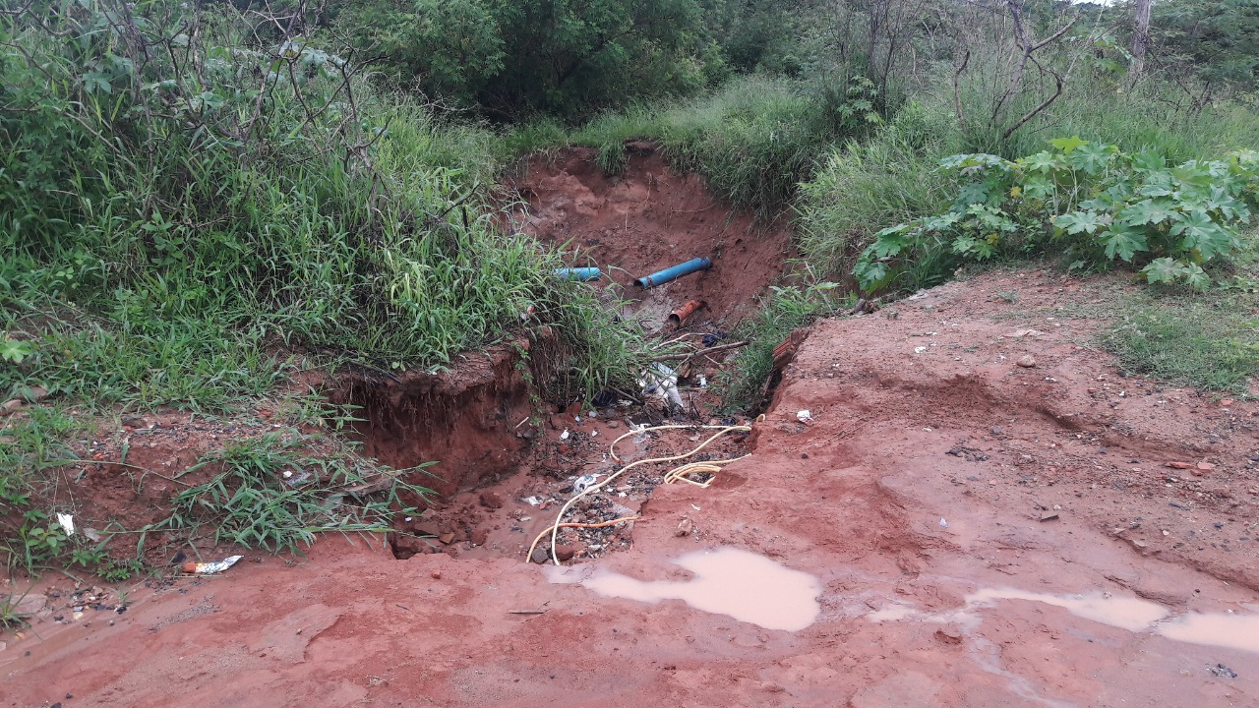

SALA DAS SESSÕES “VEREADOR SANTO RÓTOLLI”, aos 15 de fevereiro de 2018

VEREADOR LUIS ROBERTO TAVARES

